114年彰化縣鹿港鎮停一立體停車場暨公所前地下停車場
委託經營案營運說明
項目A：基本資料
- 停車場位置(基地位址)及地號
(一)鹿港鎮停一停車場：彰化縣鹿港鎮大有里公園一路2號，彰化縣鹿港鎮鹿福段1333-0、1335-0、1338-0、1340-0、1341-0、1342-0、1344-0、1346-0、1356-0、1357-0、1358-0、1359-0、1360-0、1361-0、1362-0、1364-0、1365-0、1366-0、1367-0、1373-0等25筆地號。
(二)鹿港鎮公所前地下停車場：彰化縣鹿港鎮景福里民權路168號，彰化縣鹿港鎮順興段849-1地號。
- 停車場車格數(依現場為準)
(一)鹿港鎮停一立體停車場：地下一層至地上七層之立體停車場。小型車166格(含身障、親子)。
(二)鹿港鎮公所前地下停車場：地下一層至地下第二層之立體停車場。小型車86格(含身心、親子)。配合未來消防設備改善工程施作，預計將少3格。
- 建造型式及進出口：2停車場皆為立體式，進出口依現場為準。

項目B：履約摘要事項
- 委託經營期間自甲方指定開始正式點交之日起5年(包含前期營運籌備期)。
- 續約事宜
(一)乙方於受託經營最後1年至契約屆期前6個月間，得檢送新營運企劃書、報價單等相關資料向甲方申請續約1次，最長續約4年。如經甲方評估乙方營運績效良好、無重大違約情事，且本停車場仍擬繼續交由民間營運時，由甲方通知乙方重新辦理議價、議約，並簽訂新約。乙方若未於前敘期限前向甲方申請續約，視為放棄續約，甲方得另公開辦理招商作業。
(二)甲乙雙方於契約屆期前4個月仍未有續約合意之文件或會議決議，乙方即喪失續約之機會，甲方得另公開辦理招商作業。
- 契約終止
(一)除契約另有規定者外，如因可歸責於乙方事由之違約情事，致甲方逕予終止契約者，乙方所繳納之履約保證金及已繳權利金，甲方不予發還；另倘甲方再因此受有損失者，乙方並應另負損害賠償責任。
(二)甲方因政策、管理或處分而收回本停車場之部分或全部使用時，得隨時終止契約之部分或全部，其該期應繳權利金按經營日數及經營車位數比例計算，多繳部分無息返還。
(三)乙方於受託經營期間，因故無法繼續經營時，應於欲終止契約日前6個月提出並經甲方同意為之，履約保證金及已繳權利金不予發還。
- 應繳納費用
(一)權利金：
1、3個月為1期，每期應繳費用為5年委託經營期間之總權利金平均，乙方應於甲方指定日前將第1期權利金自行電匯入甲方指定之金融機構帳戶，餘各期權利金於當期租金計收起始日30日曆天內自行電匯入甲方指定之金融機構帳戶（遇假日不得順延，應於假日前一個上班日前繳納，所定繳納期限日期含當日）。
2、因本停車場辦理消防設備改善等工程，乙方無條件配合停止營運期間，其應繳納之權利金應以受影響天數及場地依比例扣減。(停一立體停車場佔權利金80%、公所前地下停車場佔權利金20%)
3、乙方第一次取得本停車場之停車場登記證前，甲方得給予乙方減繳該申請期間之權利金，至多減繳權利金3個月(減繳金額由甲方計算核定)。
(二)營運分潤：
1、年營運總收入未達500萬元無須繳納；年營運總收入500萬元以上需繳納年營運總收入扣除500萬元後之30%。
2、乙方應於每年1月31日前核算前一年度年營運總收入及應繳交之營運分潤，並送交甲方複核。
3、若當年度受託經營期間不足1年時，上開年營運總收入500萬元之級距以受託經營天數占全年天數比率調整之，惟繳納比率不變。
4、上開年營運總收入包含計時(次)停車位收費、月票制車位收費、充電樁車位收費、場地出租等一切利用本停車場暨附屬空間收入等。
(三)履約保證金：乙方應於簽訂契約日前交付甲方履約保證金新台幣70萬元整。
- 保險
(一)火險投保金額、附加險及附加條款(保費由乙方支付)：
1、火災保險金額不設限，惟保險單內保險標的物，須註明為本案建築物、營運裝修及各項設備。
2、火災保險單備註欄須註明下列內容：
火險加保之附加險及火險暨附加險適用之附加條款：
一、附加險：應加保爆炸險、地震險、颱風及洪水險、罷工、暴動、民眾騷擾及惡意破壞行為險。
二、火險暨附加險適用之附加條款：重置成本條款、保險金額自動增加條款、保險金額自動恢復條款、專業費用條款、殘餘物清除條款、建築物外部設備條款、預付賠款條款、暫時外移條款、實捐實賠保險條款。
(二)公共意外險(保費由乙方支付)：
1、公共意外責任險最低投保金額：
每一個人身體傷亡：新臺幣300萬元
每一事故身體傷亡：新臺幣1,000萬元
每一事故財物損失：新臺幣300萬元
保險期間總保險金額：新臺幣2,000萬元
2、投保範圍應至少包含以下事項：
乙方因經營業務之疏忽或過失在停車場內發生之意外事故。
停車設備使用不當所致第三人體傷、死亡或財損。
停車場之建築物、通道、機器或其他工作物，因設置、保養或管理有所欠缺所發生之意外事故。
(三)保險額度與項目不能少(低)於甲方上述規定，如不足請乙方自行再加保。
- 乙方應於得標後經甲方通知次日起10日內，提送經營計畫書報甲方審核，該計劃書經甲方核准且取得停車場登記證後始得營運。有關「經營計畫」至少需包含營業時間、收費標準、公司及人員組織、公司執照、公司登記或營利事業登記證、保險保單憑證、對專用停車位之管理等。
- 乙方應於每月10日前檢送前一月份之營運報表、充電柱用電數及照片資料(格式如後附件)予甲方備查。前述期日倘遇假日，可順延至次一辦公日，並以郵戳為憑。
- 乙方應於每月10日前提報經會計師(依會計師法向其主管機關申請執業登記之會計師）查核簽證之本停車場前一個月獨立財務報告書（含401或403報表、其他與停車場經營有關之財務報表及甲方要求提供其他相關資料）送交甲方備查。
- 乙方應於營運日起，於每期繳納權利金之第1個月10日前檢送停車場內全區彩色環境現況相片營運中設施設備現況維護報表(應有專業技師或維護設備商用印之相關佐證資料證明）予甲方備查。
- 為應停車法規規範及政策需求，乙方於本停車場委託經營期間必需設置電動車充電車格及其充電設備，其所需之各類費用由乙方負擔。
- 乙方應自行向本縣停車主管單位請領停車場登記證，並應於簽約後3個月內取得，其所需之各類費用由乙方負擔。取得停車場登記證前，仍應進行停車場維護管理，惟不可對外營運收費。
- 除契約另有規定外，其餘有關停車場經營之稅捐及經營管理上所需相關支出之費用等，由乙方負擔，倘有違反規定受主管機關處罰者，乙方應自行負責。

項目C：注意、應辦事項
- 本停車場需24小時對外開放使用，且配置24小時接聽電話之人力。非經甲方同意，不得任意停止營業。
- 為提供便民服務，本案停車場需提供入場後，各車種前30分鐘內離場者免收停車費服務。
- 乙方應於上班日，於公所前地下停車場至少保留小型車停車位40格，免費供甲方員工及洽公車輛停車使用。
- 乙方應保留並確實控管身心障礙車位、親子車位及電動車充電車位等專用停車位，供領有各類專用停車位識別證之車輛使用。
- 乙方應經常巡查是否有久停車輛(在同一車位上連續停放超過7日(含)以上未繳費之車輛)並通知車主駛離。
- 本停車場經雙方點交及履約起始日起，乙方方可進場施工，但為求營運銜接平順，如經甲方及前營運廠商許可，仍可提前進場施工。
- 本場停車場出入口均不得增減及變更車輛進出動線；惟若乙方基於經營管理及安全考量，提出具體停車管制規劃報甲方審核同意後，可變更調整車行動線。
- 停車費率：
(一)臨時停車費率：最高不逾「彰化縣公有公共停車場收費及管理自治條例」第4條乙類標準收費，即小型車計時不逾40元/小時或計次不逾120元/次；前開費率如採計時應以半小時計價(不逾三十分鐘者，以半小時計算)。
(二)月票：最高不逾「彰化縣公有公共停車場收費及管理自治條例」第4條乙類標準收費，即不逾3,600元/月。除契約另有規定外，月票數量不得超過各停車場總停車格數70%，乙方於開始營運半年後，得視營運狀況滾動式向甲方申請調整月票數量。
(三)上述收費及電動車充電車位收費方式需詳細載明於運計畫書內，於甲方核定該計畫書後據以收費。若乙方需調整先前報核費率及收費方式，需以公文形式敘明調整理由及新費率及收費方式通知甲方，惟仍不得超過「彰化縣公有公共停車場收費及管理自治條例」第4條乙類標準收費，俟甲方備查後實施。
(四)乙方不得發售超過本契約期限之月票及任何形式票卷，並應於契約到期前2個月，通知原購買月票及任何形式票卷使用者之月票定型化契約到期日。
- 乙方應於委託經營起始日起30日內於停車場內自行裝設並管理監視設備(含機關點交)，且監視鏡頭應設置於出入口處、繳費機、樓梯間及機關要求之處。
- 乙方未能於停車場機器設備故障15分鐘內及時排除障礙時(自民眾反映或甲方通知時起算)，應立即派足夠人員至現場，以人工方式收費並協助民眾出場；若乙方人員又無法於5分鐘內至現場，應以遠端遙控方式打開停車場柵欄機供民眾免費進出，直至設備修復完畢恢復正常運作為止。
- 本所預計於114年度、115年度辦理彰化縣鹿港鎮停一立體停車場、鹿港鎮公所前地下停車場之消防設備改善工程，各停車場於消防設備改善工程施作期間需封閉停止營運，以利工進及完工後測試、驗收等作業，另鹿港鎮公所前地下停車場之地下1樓預計完工後將占用3格停車格位做為新發電機室。乙方應於接獲甲方通知之指定日起應無條件配合辦理停止營運，除因該工程施作致停止營運期間免收該停車場該段時間權利金外，其餘營運管理所需支出或收益損失，本所不予減免或補償，乙方同意放棄一切先訴抗辯權力，不得拒絕。
- 除應甲方及政府機關之政策、活動需求而免費設置廣告物外，全場不得設置任何形式之廣告物、招牌(含貨櫃車廣告)。
- 全場不得有經營管理停車業務或辦公室出租以外之商業行為、活動（如商業活動、展示活動、集會、汽車洗車或租賃中古二手車買賣業、自動販賣機、販賣飲食等）；充電樁服務屬停車場附屬設施，不在此限。
- 環境清潔除了停車場基地外，另包含相鄰之人行道及基地內花台雜草清除。
- 停一立體停車場北方法定空地(民族路與菜園路交叉地點)現規劃作為共享自行車使用，未經甲方同意，不得變更或做其使用用途。
- 其他未盡事宜甲方得隨時補充。
- 停車場位置圖(擷取自Google Map)：
鹿港鎮停一停車場
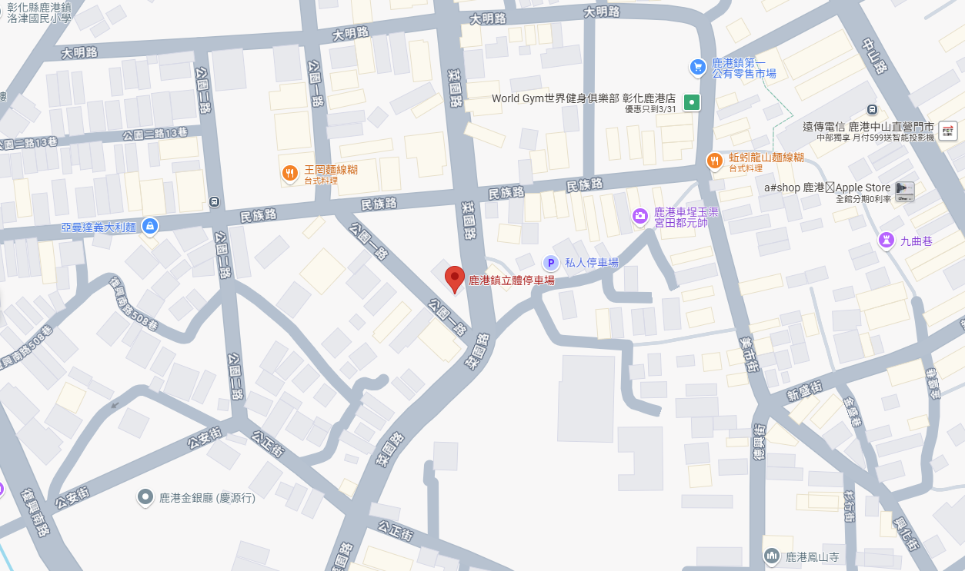

鹿港鎮公所前地下停車場
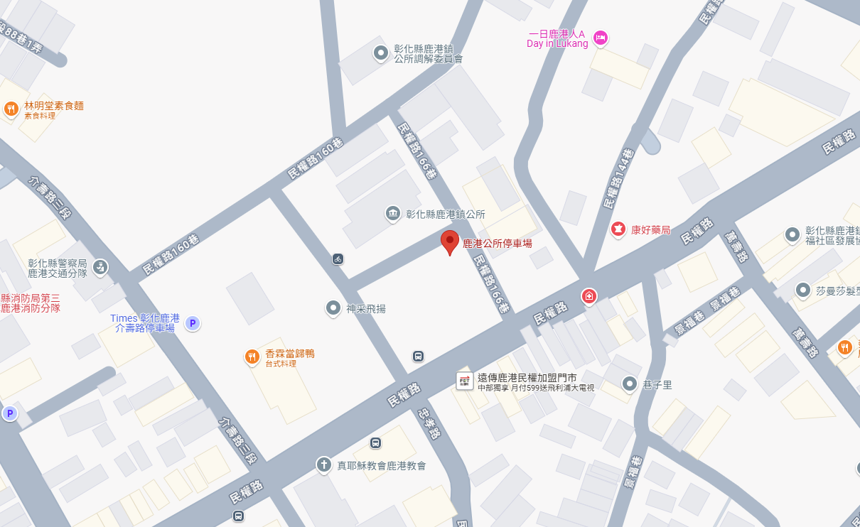

附件一-營運報表-效益考評分析表(僅供參考，若有增修則以機關通知為主。)
彰化縣鹿港鎮 停車場 年 月 效益考評分析表
一 | 收入項目 |  |  | 金額（元） | 佔總額（％）
1 | 臨時停車
2 | 月票停車 | 單價（A） | 張數（B） | 金額（A*B）
2-(1) | 全日月票
2-(2) | 日間月票
2-(3) | 夜間月票
2-(4)
小計
3 | 其他收入(空間出租、充電收費等)
總營收（R＝1+2+3）
二 | 支出項目 |  |  | 金額（元） | 佔總額（％）
1 | 人事費
2 | 維護費
2-(1) | 機電設備
2-(2) | 消防設備
2-(3) | 停管設備
2-(4) | 電動車充電設備
2-(5) | 其他設備
3 | 印刷費
4 | 電費
5 | 水費
6 | 電話費
7 | 車格標線補繪費
8 | 每月固定權利金
9 | 其他費用
總支出（E＝1+2+3+4+5+6+7+8+9）
盈餘（R-E）
效益成本比（R/E）
平均使用率（％） |  | 尖峰使用率（％） |  | 離峰使用率（％）
填表人： 停車場主任： 公司負責人：
【註】本表請於每月10日前填妥前一月份之數據並檢送甲方備查。

附件二-營運報表-營運統計表(僅供參考，若有增修則以機關通知為主。)
彰化縣鹿港鎮 停車場 年 月份 營運統計表
壹、基本資料：
項 目 | 本月份數額 （單月份） | 上月份數額 （單月份） | 本年累計至本月份數額 | 去年本月份數額 |  | 去年累計至 本月份數額
營運金額
停車次數
貳、營運狀況比較表：
項 目 | 本月份與上月份比較 | 本月份與去年同期比較 |  | 本月累計與去年累計同期比較
營運金額（增減）增減百分比 | (%) | (%) |  | (%)
營運金額（增減）增減百分比 | (元) | (元) |  | (元)
停車次數（增減）增減百分比 | (%) | (%) |  | (%)
停車次數（增減）增減百分比 | (車次) | (車次) |  | (車次)
填表人： | 停車場主任： |  |  | 公司負責人：
【註】本表請於每月10日前填妥前一月份之數據並檢送甲方備查。

停車場名稱： |  |  | 考核日期： |  | 年 月 日 時 分
停車場型式： |  | □平面 □立體 | 考核人員： |  | （簽章）
停車位數量： |  | (汽車) (機車) | 使 用 率：
考核  項目 | 考 核 內 容 |  | 考核  項目 | 考 核 內 容
清潔  狀況 | 1.植栽(落葉清掃或修剪)：  □良好 □尚可 □待改善  2.停車場內及周邊環境：  □良好 □尚可 □待改善  3.停車場四周人行道：  □良好 □尚可 □待改善  4.廁所(含流動廁所)：  □良好 □尚可 □待改善  5.其他： |  | 安全  措施 | 1.封閉之出入口是否設置安全合宜之封閉設施及明顯標示：  □是 □否 □標示不清  2.出入口、轉彎、角落處是否標示慢行標語及反光標誌：  □是 □否 □標示不清  3.是否標示消防設備、逃生指引：  □是 □否 □標示不清  4.停車場內是否存放危險性油料、易爆物或易燃物品：  □是 □否  5.其他：
服務  人員 | 1.服務人員識別度：  □清楚識別 □無法識別  2.服務人員服裝儀容：  □良好 □尚可 □待改善  3.服務人員態度：  □良好 □尚可 □待改善  4.其他： |  | 安全  措施
服務  人員 |  |  | 收費  作業 | 1.收費是否摯予發票或收據：□是 □否  2.訂定之停車費率是否逾規定：□是 □否  （核備費率 ，實際費率 ）  3.其他：
標示  指引 | 1.是否有動線指引標示：  □是 □否 □標示不清  2.是否有出入口管制指引：  □是 □否 □標示不清  3.是否有停車位空、滿標示：  □是 □否 □標示不清  4.是否設置停車場標示牌(標示營業時間、收費費率等內容)：  □是 □否 □標示不清  5.停車場登記證是否置於現場備查：  □是 □否  6.其他： |  | 收費  作業
標示  指引 |  |  | 身障  優惠 | 1.是否明顯標示並提供「身心障礙者」停車免費之優惠服務。  □是 □否 □標示不清  2.是否提供身心障礙者專用停車位：  □是（ 個以上） □否  3.身心障礙停車格為有無被佔用:  □是 □否  3.其他：
標示  指引 |  |  | 照明  設備 | 1.停車場內夜間照明度是否足夠：  □良好 □尚可 □待改善  2.是否有故障未修復之照明：  □是 □否  3.其他：
經營  管理  違規  事項 | 1.是否有經營停車場以外之商業行為：  □是 □否  2.是否擅自增添、更換設備與裝潢：  □是 □否  3.停車場內法定停車格外及該停車場外圍走廊（人行道）、退縮地有否違法任意使用或劃設停車位：□是 □否  4.是否擅自將經營管理權全部或部份轉讓、出借或變相方式由他人代為經營：  □是 □否  5.其他： |  | 照明  設備
經營  管理  違規  事項 |  |  | 建築  設備  維護  記錄 | 1.停管設備：□是 □否（日期： ）  2.高壓電：□是 □否（日期： ）  3.電梯：□是 □否（日期： ）  4.消防：□是 □否（日期： ）  5.保險：□是 □否（日期： ）  6.空調：□是 □否（日期： ）  7.其他：
經營  管理  違規  事項 |  |  | 其他 | 優良事蹟或民眾申訴案件查訪：
備註 | （綜合記錄）  受考核單位(廠商)代表：

彰化縣鹿港鎮停一及公所前地下停車場
充電設備每月用電累計紀錄表
鹿港鎮停一停車場 |  |  | 公所前地下停車場
年度 | 月份 | 累計使用度數 | 年度 | 月份 | 累計使用度數
【註一】本表請於每月10日前填妥(前一月份最末日數據)並檢送甲方備查。
【註二】委託經營期間，本表數據請逐月累計填報，並應檢附照片。

